长方形（长宽可改变的方形）区域，暂定以半透明红色表示（因为第一个世界没法画线，还是红色的）

例子：

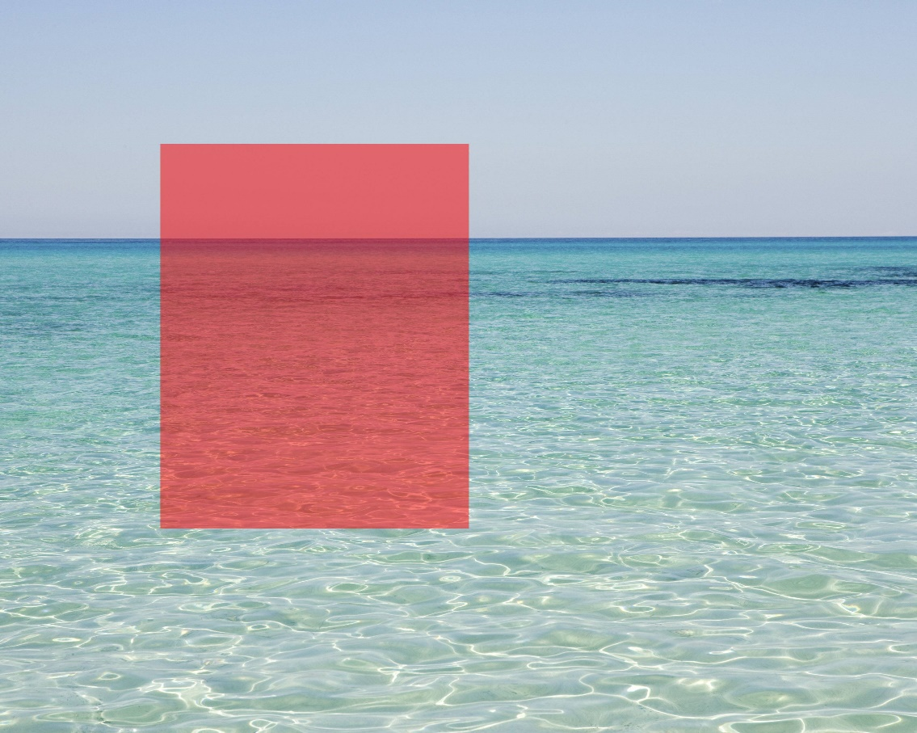

领域的存在不受时间控制影响

线段在**绘制中**穿过不可画线领域的话会变**非法**，既变成红色，松开鼠标后画不出来。

非法线段的定义：绘制线段中（拖拽中，未松开鼠标）如线段松开后不满足线段绘制的限制，则绘制中的线段变为红色。如玩家在绘制中的线段为红色时松开鼠标，则线段不会产生，上一条绘制成功的线段和其产生的不可画线领域不会受到任何影响。

线条任何一部分不能存在于区域内，这意味着：

1. 线条不能从里面开始画
2. 线条不能从中穿过
3. 线条不能在里面结束